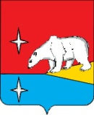

АДМИНИСТРАЦИЯ
ГОРОДСКОГО ОКРУГА ЭГВЕКИНОТ

ПОСТАНОВЛЕНИЕ

от 14 января 2022 г. | № 2- па | п. Эгвекинот

Об определении части территории городского округа Эгвекинот, предназначенной для реализации инициативных проектов

В соответствии с Федеральным законом от 06.10.2003 года № 131-ФЗ «Об общих принципах организации местного самоуправления в Российской Федерации», Порядком определения части территории городского округ Эгвекинот, на которой могут реализовываться инициативные проекты, утвержденным решением Совета депутатов городского округа Эгвекинот от 05.02.2021 года № 109, учитывая результаты рассмотрения заявлений об определении территории, на которой планируется реализовывать инициативный проект, Администрация городского округа Эгвекинот

П О С Т А Н О В Л Я Е Т:

1. Установить части территории городского округа Эгвекинот, на которых могут реализовываться инициативные проекты, согласно приложениям к настоящему постановлению.
2. Настоящее постановление обнародовать в местах, определенных Уставом городского округа Эгвекинот, разместить на официальном сайте Администрации городского округа Эгвекинот в информационно-телекоммуникационной сети «Интернет».
3. Настоящее постановление вступает в силу со дня его обнародования.
4. Управлению финансов, экономики и имущественных отношений городского округа Эгвекинот в письменном виде известить инициаторов проектов о включении заявленной ими территории в части территории городского округа Эгвекинот, на которых могут реализовываться инициативные проекты.
5. Контроль за исполнением настоящего постановления возложить на Управление промышленности и жилищно-коммунального хозяйства Администрации городского округа Эгвекинот (Кириленко Р.А.).

Глава Администрации Р.В.Коркишко

Приложение 1
к постановлению Администрации
городского округа Эгвекинот
от 14 января 2022 г. № 2-па

Части территории городского округа Эгвекинот, на которых могут реализовываться инициативные проекты

Для реализации инициативного проекта в с. Рыркайпий по приобретению, доставке и установке спортивного оборудования, качели, скамеек.
Чукотский АО, Иультинский район, с. Рыркайпий, территория МБОУ «ЦО с. Рыркайпий»

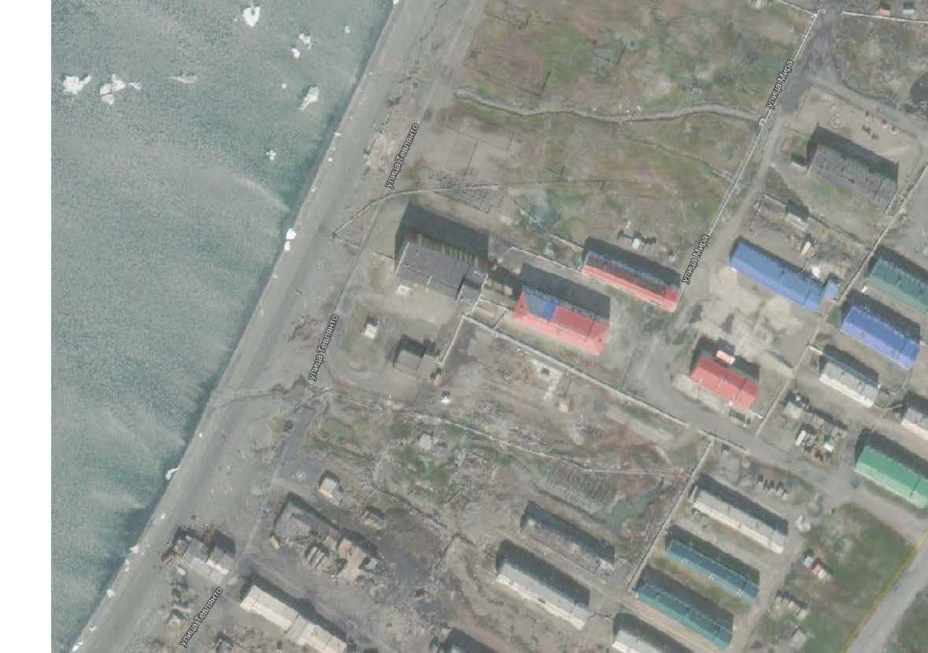
Зона отдыха
Спортивная зона
Приложение 2
к постановлению Администрации
городского округа Эгвекинот
от 14 января 2022 г. № 2-па

Части территории городского округа Эгвекинот, на которых могут реализовываться инициативные проекты

Для реализации инициативного проекта в с. Рыркайпий по приобретению, доставке и установке ледового катка.
Чукотский АО, Иультинский район, с. Рыркайпий, территория МБОУ «ЦО с. Рыркайпий»

Ледовый каток

Приложение 3
к постановлению Администрации
городского округа Эгвекинот
от 14 января 2022 г. № 2-па

Части территории городского округа Эгвекинот, на которых могут реализовываться инициативные проекты

Для реализации инициативного проекта в п. Эгвекинот по приобретению и доставке новогодней елки и новогодних фигур для украшения площади.
Чукотский АО, Иультинский район, п. Эгвекинот.

Новогодняя елка и новогодние фигуры

